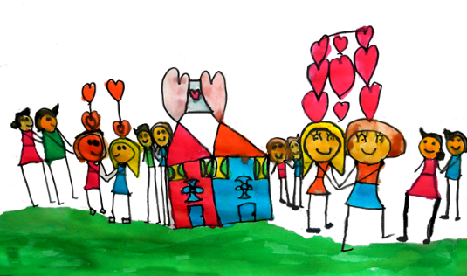
POGLEJ SI SPODNJI VIDEO POSNETEK:
https://www.youtube.com/watch?v=NJ9WR85eJLg  ALI SI BIL ŽE SAM KDAJ V PODOBNI SITUACIJI?  KAJ TEBI POMENI PRIJATELJSTVO?  ZAPIŠI NA LIST. |  | 6A  ODS  PRIJATELJSTVO
 |  |  |  | Ime organizacije/logotip

